下载MySQL并安装

1. 得到RPM 包

通过网络下载链接进行下载

wget +链接

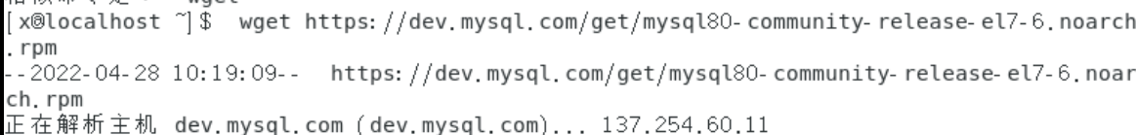

1. 安装rpm包



rpm -ivh +名字

1. 缓存本地yum源的信息

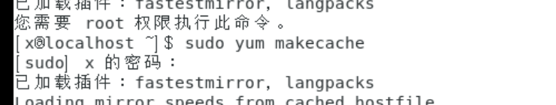

1. yum list | grep mysql-comm

找到预安装文件

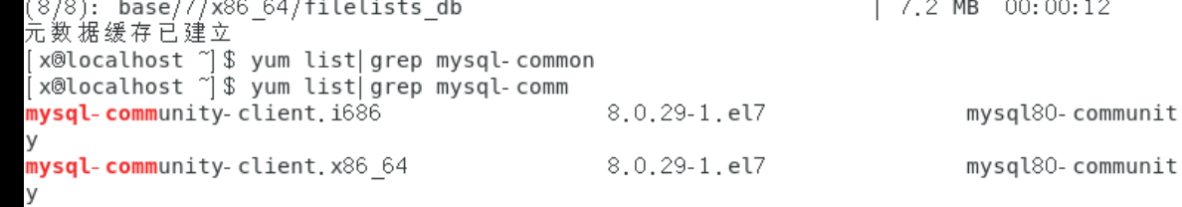

1. 安装主要文件

yum install 名字 –nogpgcheck(无视密码安装)

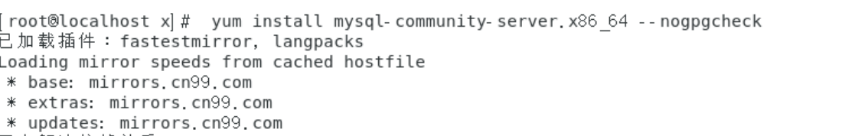

1. 打开并登录MySql

打开语句 system start mysqld

查看初始密码：grep password /var/log/mysqld.log

登录：mysql -u root -p

